VOGORNO

4 ½-Zimmer-Attika-Maisonette

mit Balkon, grossem Sitzplatz mit Pergola und Stauseeblick

…………………………………………….…………..……………………………………………..…..……………….……….

attico duplex di 4 ½ locali

con balcone, cortile e pergola e vista sul lago

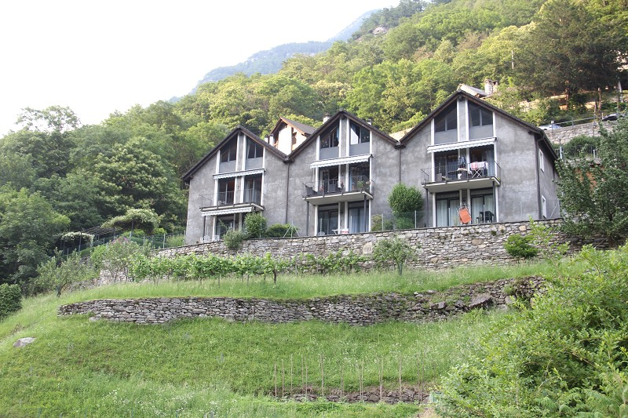

4180/2287

Fr. 590‘000.--
Ubicazione

Regione: Valle Verzasca
Località: 6632 Vogorno, Pregossa 16

Informazione sull’immobile

Tipo dell’immobile: apparamento duplex-attico di 4 ½ locali con giardino
Superficie terreno: ca. 530 m2
Superficie abitabile: ca. 120 m2
Anno di costruzione: 2000
Terrazza: si
Piani: 2
Posteggio: 2 all’esterno
Locali: 4
Bagno/WC: 2
Riscaldamento: nafta e forno svedese
Pavimento: piastrelle
Posizione: tranquilla, soleggiata con vista sul lago
Abitazione: primario o secondario
Spese: Fr. 3'200.--
Vista lago: si
Scuole: si
Possibilità d’acqusti: a Gordola
Mezzi pubblici: si
Distanza prossima città: 14 km
Distanza autostrada: 20 km

Descrizione dell’immobile

Questo bell’appartamento duplex-attico di 4 1/2 locali si trova in posizione tranquilla e soleggiata nella parte nord di Vogorno, Pregossa 16, nella bassa Valle Verzasca.

L’edificio è del 2000 e si trova in buono stato. L’arredamento interno è luminoso, moderna e da un ambiente alto. Il piano d’entrata comprende un atrio, il soggiorno con forno svedese e, cucina, una terrazza, una camera, un bagno/WC e un WC. Sotto tetto ci sono una camera grande aperta ed un’altra camera con galleria. L’appartamento ha una cantina e una lavanderia in comune. Una bella vista estende sul lago di Vogorno e sulle montagne ed il paese. Nella parte ovest si trova un giardino con orto ed un terreno ancora edificabile di ca. 530 m2. Si può usare l’appartamento come abitazione primaria o secondaria.

Il paese è facilmente raggiungibile in macchina. Due posteggi propri esterni fanno parte dell’appartamento. Il tragitto per Locarno dura 20 minuti. L’autostrada A2 a Bellinzonas-Sud è raggiungibile in 25 minuti. Tramite autopostale si arriva facilmente alla stazione ferroviaria di Tenero e Locarno. La fermata è solo 300 m sotto la proprietà.

Standort

Region: Verzascatal
Ortschaft: 6632 Vogorno, Pregossa 16
Objekt Typ: 4 ½-Zimmer-Attika-Duplex mit Sitzplatz und Garten
Bad/WC: 1
sep. WC: 1
Heizung: Ölzentralheizung und Schwedenofen
Lage: sehr ruhige, sonnige und idyllischer Stauseeblicklage
Wohnfläche: ca. 120 m2
Grundstückfläche: ca. 530 m2
Baujahr: 2000
Nebenkosten: Fr. 3‘200.-- im Jahr
Parkplätze: 2 ungedeckte Parkplätze
Zweitwohnsitz möglich: ja
Einkaufsmöglichkeiten: in Gordola
Öffentliche Verkehrsmittel: 300 m
Distanz zur nächsten Stadt: 14km
Distanz Autobahn: 20km

Objektbeschreibung

Diese schöne 4 ½-Zimmer-Attika-Duplex-Wohnung befindet sich an sehr ruhiger, sonniger idyllischer Lage eingangs des Verzascatals in Vogorno.
Die zweigeschossige Wohnung wirkt sehr hell, modern und wohnlich und versprüht mit ihren schönen, hohen Holzdecken mit Querbalken einen äusserst charmanten Charakter. Der Eingangsbereich mit Einbauschränken, Bad/WC sowie separatem WC führt geradeaus in das Schlafzimmer mit Balkonzugang. Die offene Wohnküche mit Ess-und Wohnraum mit Schwedenofen wirken grosszügig. Auch von hier gelangt man auf den grossen Balkon mit herrlichem Ausblick auf den Stausee und die umliegenden Berge. Eine Holztreppe führt hinauf zum Dachgeschoss mit offenem, grossem Zimmer sowie einem weiteren Schlafzimmer mit praktischem Estrich.

Der Aussenbereich der Immobilie beinhaltet einen sehr gepflegten Sitzplatz mit Pergola, Rasenfläche und Aussencheminée, Gemüsegarten. Dieser befindet sich unmittelbar neben dem Haus und führt zum Wald mit eigenem Grundstück von 530 m2 Fläche inklusive idyllischem Bach. Der grosse Sitzplatz mit Stauseeblick befindet sich in der Bauzone R2 und könnte als Bauland genutzt werden. Unterhalb der Stützmauer besteht die Möglichkeit, einen Gemüsegarten anzulegen. Ein eigenes Kellerabteil gehört zur Wohnung. Eine Waschküche kann mit allen Stockwerkeigentümern gemeinsam genutzt werden. Die Wohnung kann als Feriendomizil oder als Hauptwohnsitz genutzt werden.

Die Liegenschaft ist mit dem Auto gut erreichbar. Es stehen 2 Aussenparkplätze zur Verfügung.
Die Fahrt an den Lago Maggiore und nach Locarno dauert 15 Minuten. Die Autobahn A2 in Bellinzona ist 20 Minuten entfernt. Einkaufsmöglichkeiten befinden sich in Gordola. Die Grundschulen sind in Vogorno. Die Bushaltestelle ist fünf Gehminuten entfernt.

Eingang, Wohn-und Essbereich, Bad und sep. WC entrata, soggiorno, pranzo/cucina e bagno

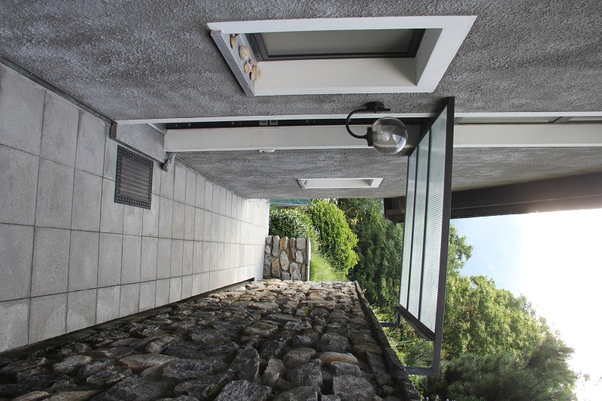

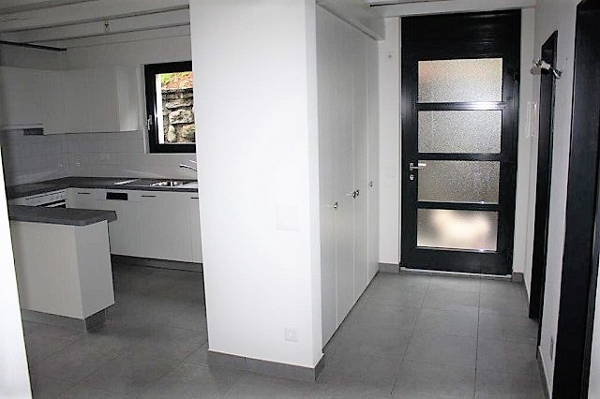

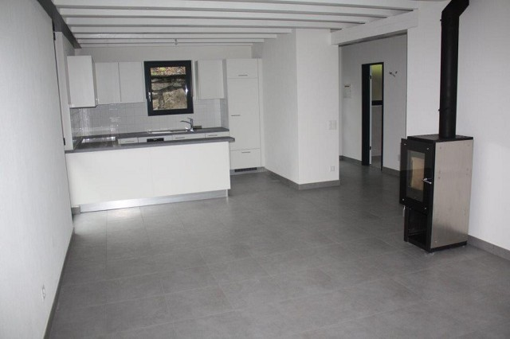
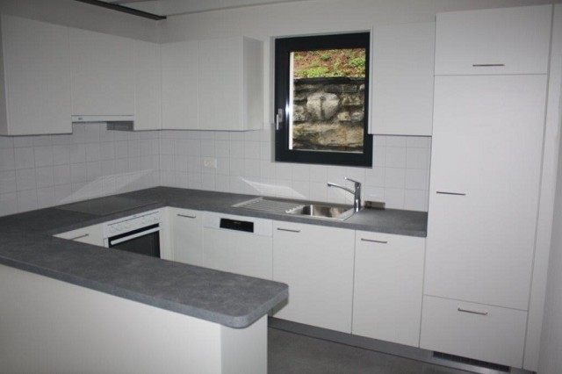

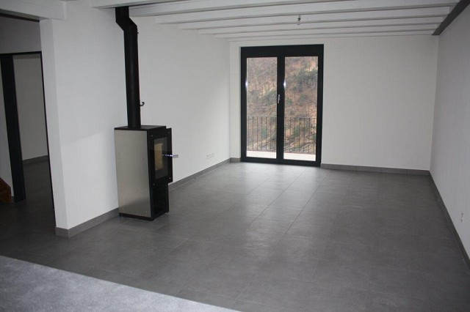
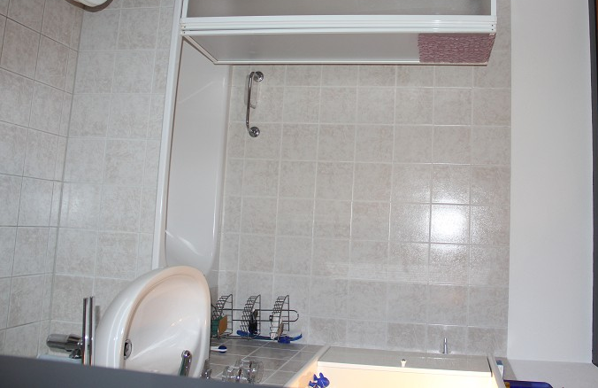

Flur, Schlafzimmer und Balkon camera da letto e balcone

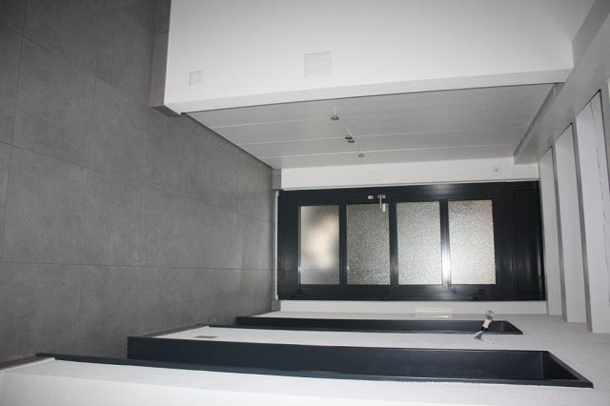
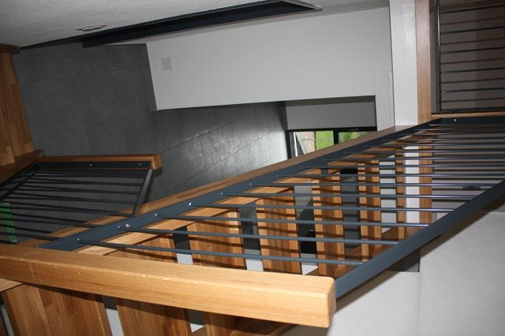

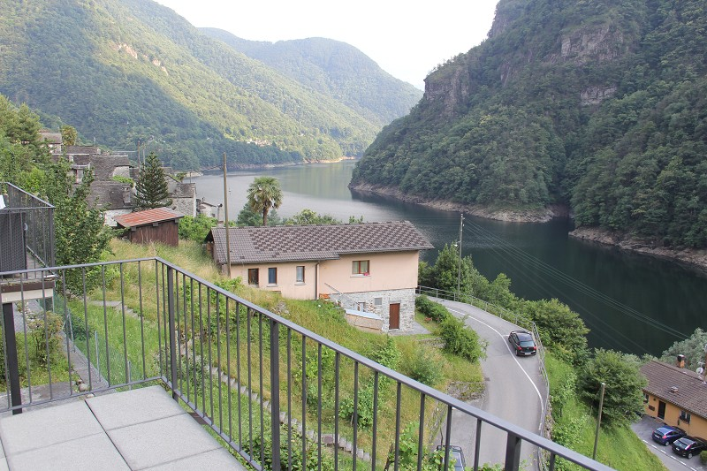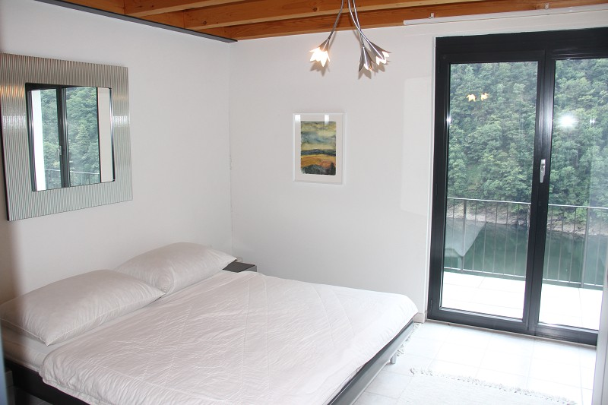
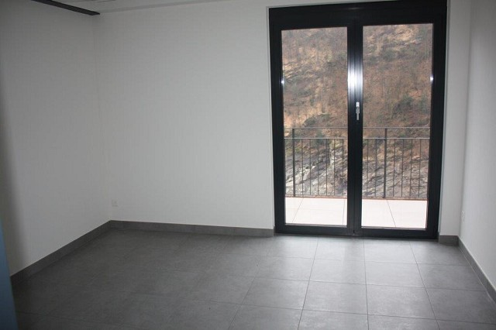

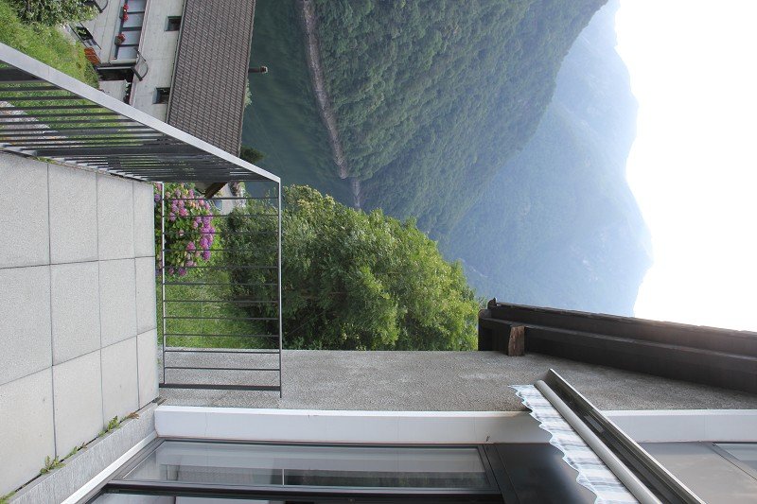
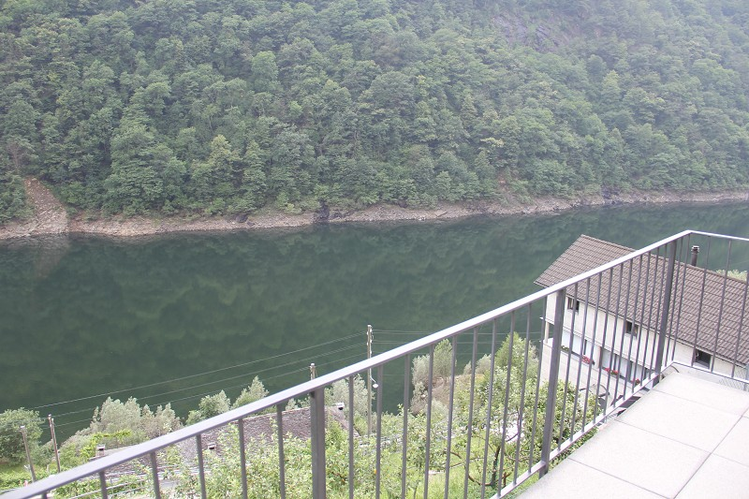

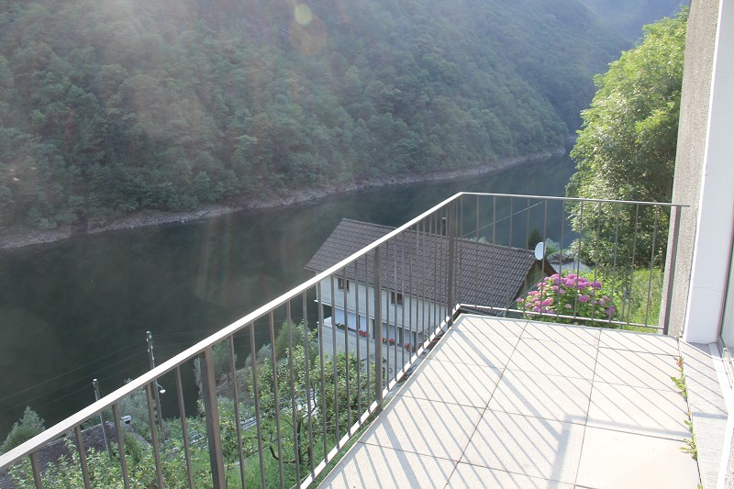

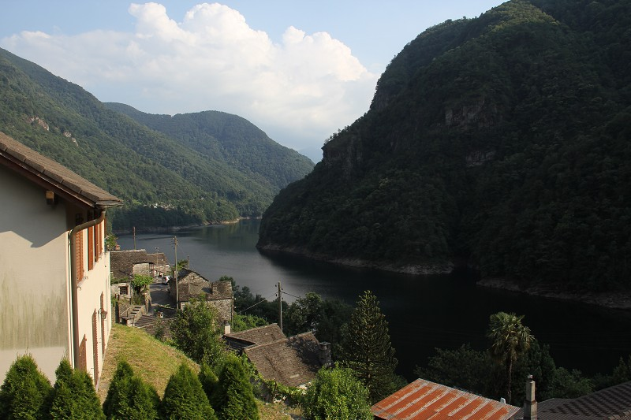

TICINO | Ascona

Dachgeschoss piano tetto

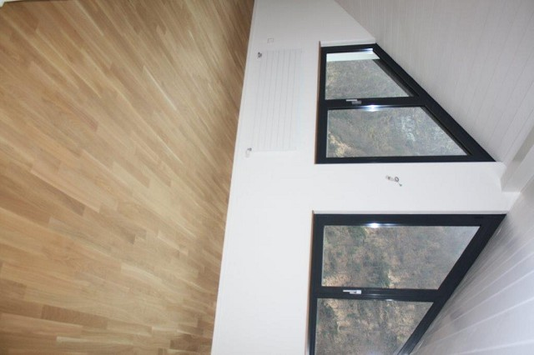

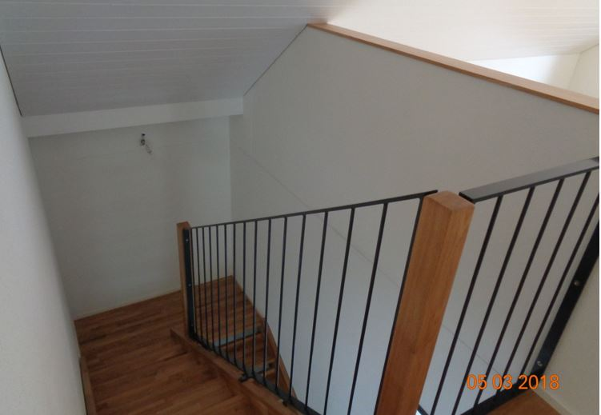

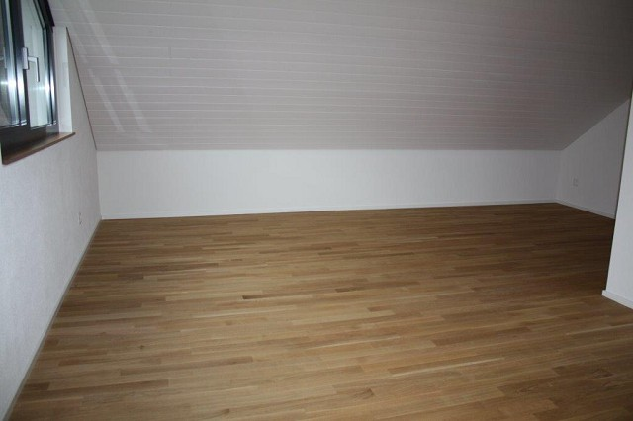
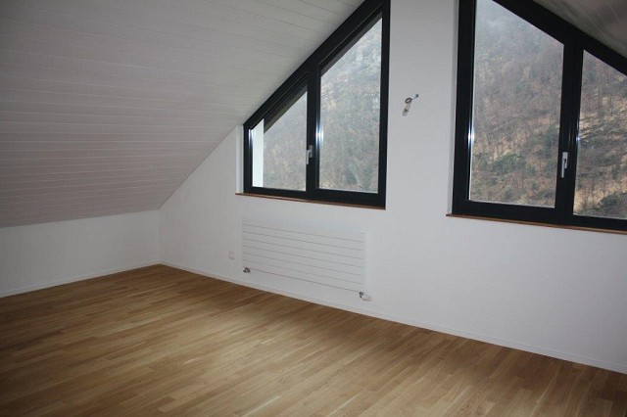

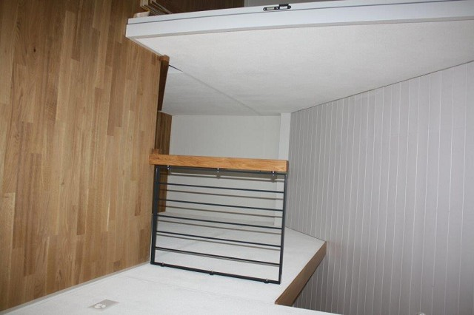
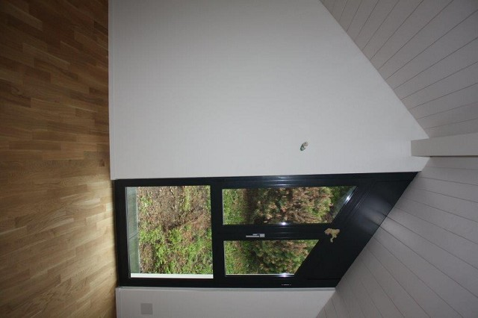

Sitzplatz mit Pergola, Rasen und Bach cortile con pergola, prato e fiume

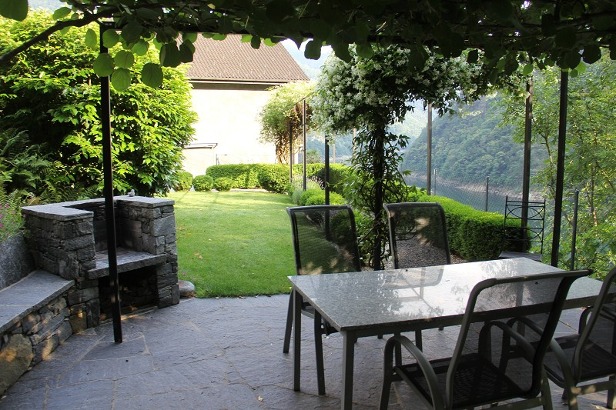
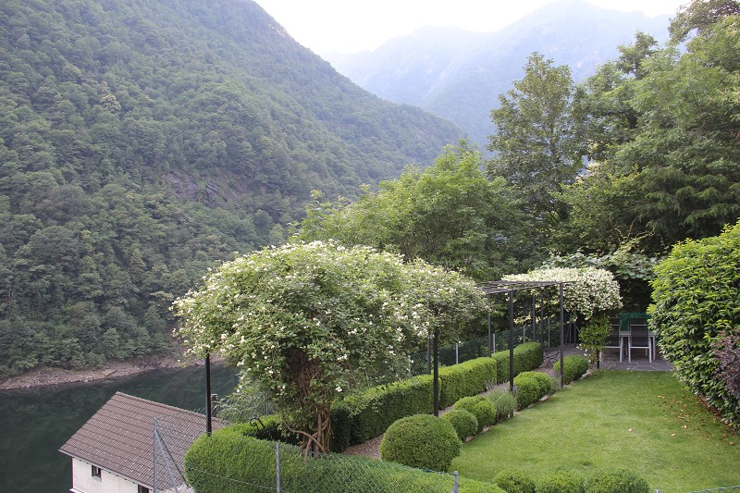

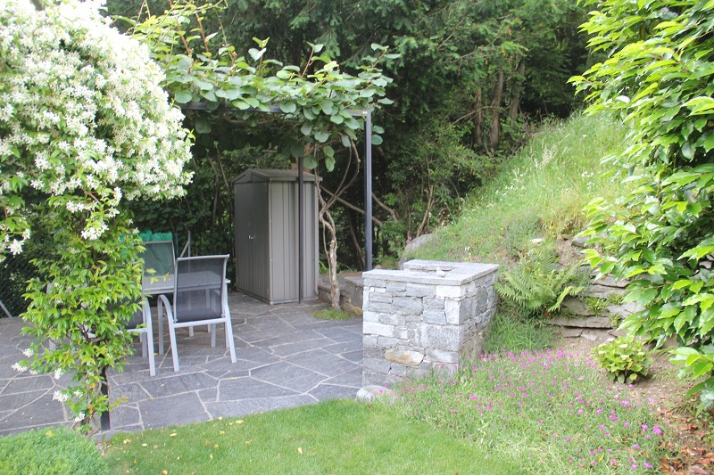
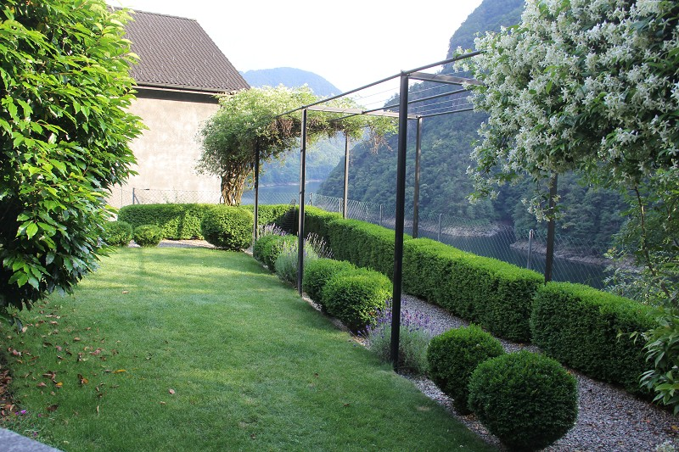

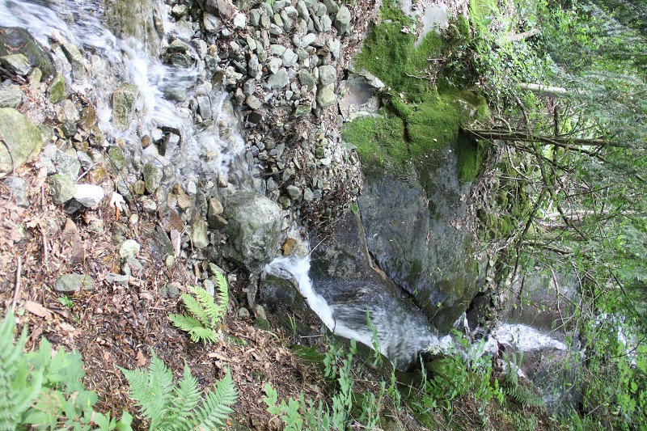
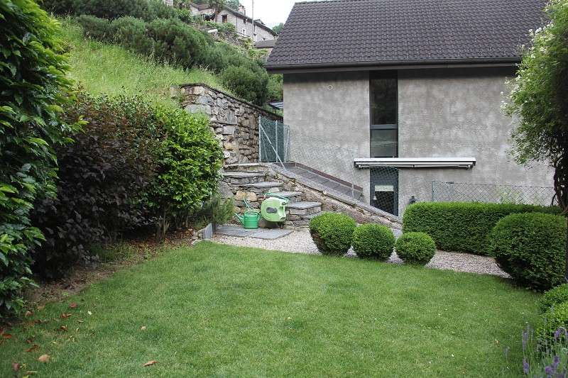

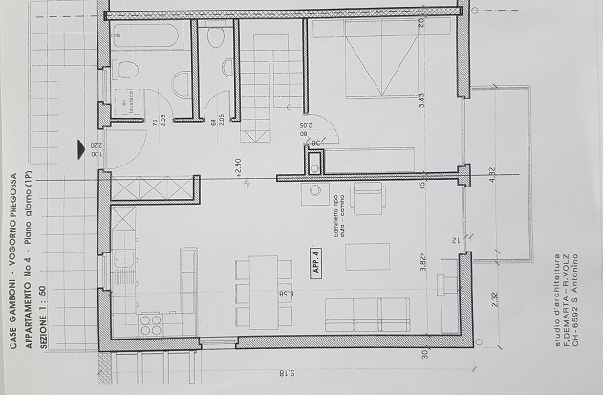

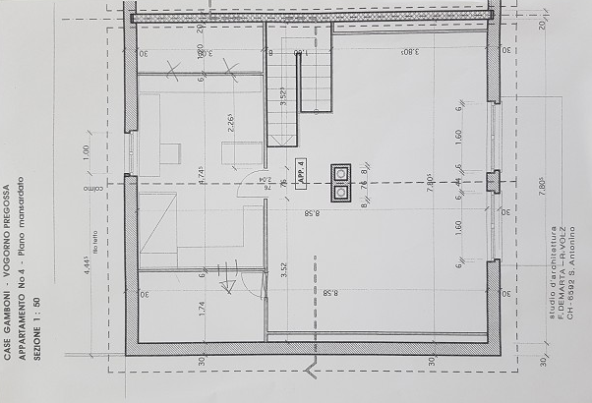

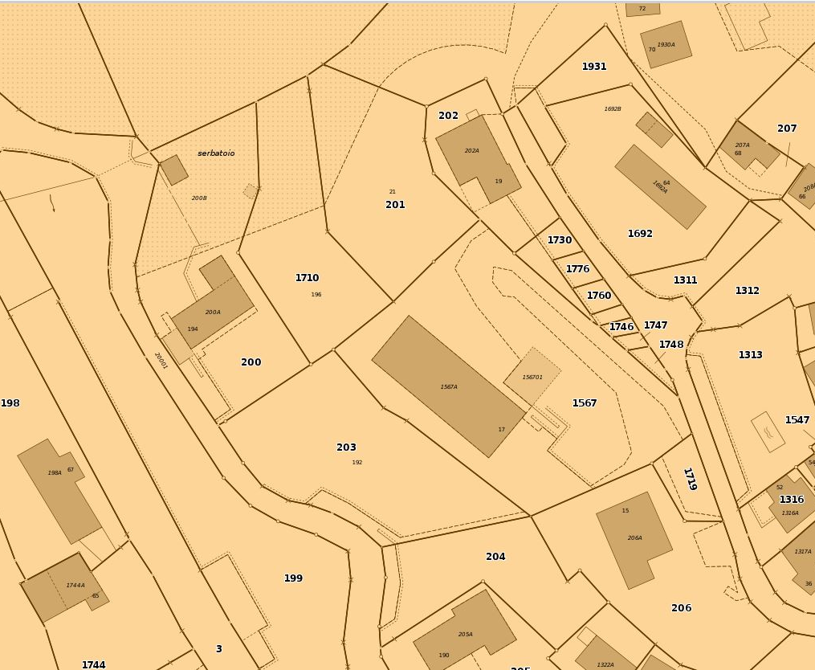

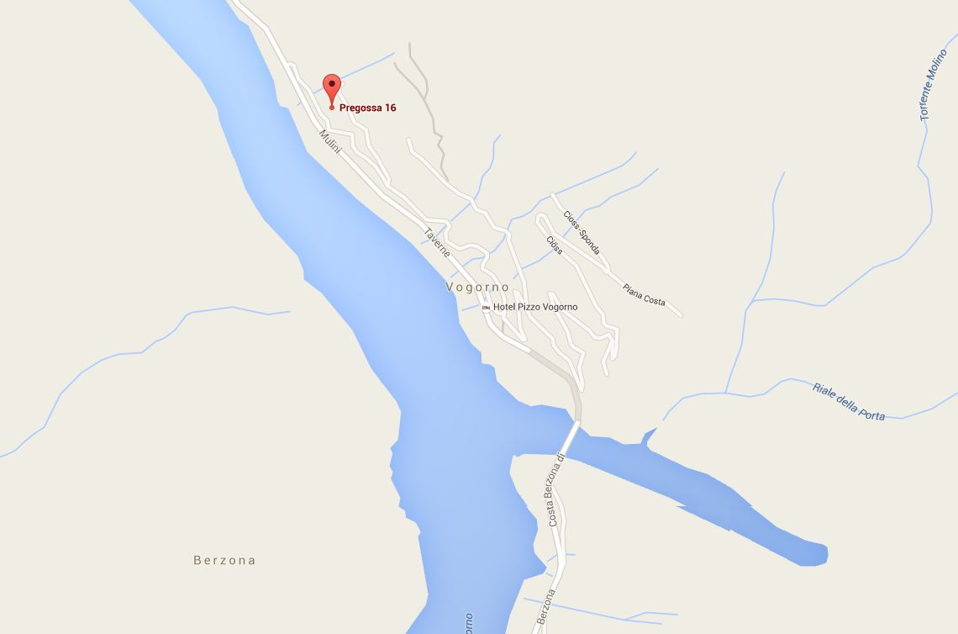

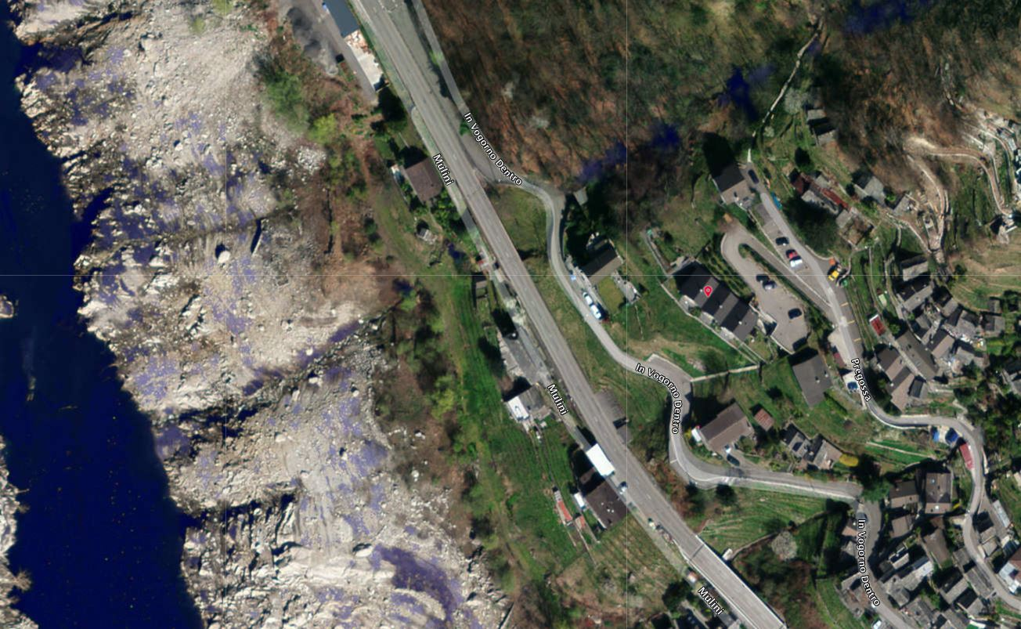

TICINO | Ascona

TICINO | Vogorno

